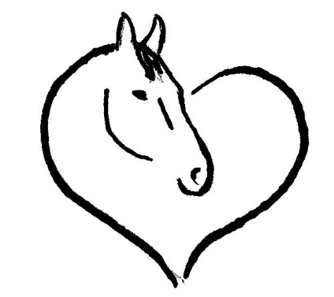
J&S Kindersport Pferdesport Kurse
Kindern den Zugang zum Pferdesport zu ermöglichen und ihnen somit auch eine solide Grundausbildung zu bieten, ist eines der Hauptziele von Jugend und Sport.
Der Pferdesport wurde 1992 bei Jugend&Sport aufgenommen. Ein Sprichwort sagt: «Das grösste Glück der Erde liegt auf dem Rücken der Pferde!». Es drückt die Faszination vieler Kinder und Jugendlicher für den Pferdesport aus. Sie finden im Pferd einen Spielkameraden, einen treuen Freund und einen Freizeit- und Sportpartner.
Wir bieten Kurse für Kinder an.
Dauer: Start in der Kalenderwoche 9 bis und mit Kalenderwoche 25 2023
ohne Frühlingsferien (KW 15 und 16)
Teilnehmer: mindestens 4, maximum 6
Kosten: Starterkurs CHF 30.00 pro Lektion für 5-10-jährige, über 10-jährige CHF 35.00 pro Lektion
Fortgeschrittener Kurs CHF 35.00 pro Lektion egal welches Alter
J&S Gruppe CHF 35.00 egal welches Alter
__________________________________________________________________________
Anmeldetalon
Name / Vorname: _________________________________________________________
Strasse, PLZ und Ort: ______________________________________________________
Geburtsdatum: __________________________________________________________
Name & Telefon Erziehungsberechtigte/r: _____________________________________
Mail für Rechnung: ________________________________________________________
Bitte möglichen Nachmittage ankreuzen
Zeit: Montagnachmittag
Dienstagnachmittag
Mittwochnachmittag
Donnerstagnachmittag
Freitagnachmittag
Die Anmeldung ist verbindlich und die Rechnung ist innert vorgegebene Frist zu begleichen.
Die Einteilung der Kurse wird durch Carmen Tschabold bekannt gegeben, d.h. Zeit und Stufe!

